|  |  |
| --- | --- |
|  | **BỘ CÔNG THƯƠNG**  **TRƯỜNG ĐẠI HỌC CÔNG NGHIỆP HÀ NỘI**  **---------------------------------------** |
| PHẠM HUYỀN THƯƠNG | ĐỒ ÁN TỐT NGHIỆP ĐẠI HỌC NGÀNH HỆ THỐNG THÔNG TIN |
| **ĐỀ TÀI** |
| **XÂY DỰNG ỨNG DỤNG WEBSITE BÁN MÁY ẢNH**  **TÍCH HỢP THUẬT TOÁN APRIORI** |
|  | **CBHD: TS. Trần Hùng Cường** |
|  | **Sinh viên: Phạm Huyền Thương** |
|  | **Mã số sinh viên: 2021605057** |
| HỆ THỐNG THÔNG TIN | Hà Nội – 2025 |

# MỤC LỤC

MỤC LỤC i

# LỜI CẢM ƠN

Trong khoảng thời gian làm đồ án tốt nghiệp, em đã nhận được nhiều sự giúp đỡ, đóng góp ý kiến và sự dẫn dắt chỉ bảo nhiệt tình của thầy cô, gia đình và bạn bè.

Em xin gửi lời cảm ơn chân thành đến giáo viên hướng dẫn – Tiến sĩ Trần Hùng Cường người đã tận tình hướng dẫn, chỉ bảo em trong suốt quá trình làm đồ án.

Em cũng xin gửi cảm ơn chân thành nhất tới các thầy cô giáo trong trường Đại học Công nghiệp Hà Nội nói chung, các thầy cô trong khoa công nghệ thông tin nói riêng đã dạy dỗ cho em kiến thức về các môn đại cương cũng như các môn chuyên ngành, giúp em có được cơ sở lý thuyết vững vàng và tạo điều kiện giúp đỡ em trong suốt quá trình em tham gia học tập.

Cuối cùng, em xin chân thành cảm ơn gia đình và bạn bè, những người luôn ở bên cạnh đã luôn tạo điều kiện, quan tâm, giúp đỡ, động viên em trong suốt quá trình học tập và hoàn thành đề án tốt nghiệp.

***Em xin trân thành cảm ơn!***

**Phạm Huyền Thương**

# MỞ ĐẦU

1. **Lý do chọn đề tài**

Trong thời đại công nghệ số phát triển mạnh mẽ, nhu cầu mua sắm trực tuyến ngày càng phổ biến và trở thành xu hướng tiêu dùng hiện đại. Đặc biệt với các mặt hàng điện tử như máy ảnh, người tiêu dùng có xu hướng tìm hiểu, so sánh và lựa chọn sản phẩm thông qua các kênh bán hàng trực tuyến nhằm tiết kiệm thời gian, chi phí và tiếp cận được nhiều lựa chọn phong phú hơn.

Song song với đó, C# và ASP.NET là hai công nghệ mạnh mẽ và phổ biến hiện nay. ASP.NET Core là nền tảng để phát triển web đa năng, bảo mật và hiệu quả từ Microsoft. C# là ngôn ngữ lập trình hướng đối tượng dễ học, dễ mở rộng và mạnh về xử lý logic. Việc sử dụng kết hợp hai công nghệ này mang lại sự tối ưu trong xây dựng hệ thống, giúp đảm bảo hiệu năng, bảo mật và trải nghiệm người dùng tốt.

Việc xây dựng một website bán máy ảnh sử dụng C# và ASP.NET Core không chỉ đáp ứng nhu cầu thực tiễn trong lĩnh vực thương mại điện tử, mà còn giúp em nâng cao kỹ năng lập trình, hiểu rõ hơn về quy trình phát triển phần mềm từ giao diện đến cơ sở dữ liệu và bảo mật. Đây cũng là cơ hội để em ứng dụng kiến thức công nghệ vào thực tế, góp phần tạo ra một giải pháp kinh doanh hiệu quả và hiện đại.

1. **Mục tiêu của đề tài**

Website đáp ứng được các yêu cầu như sau:

* Phân quyền truy cập.
* Chức năng phía người dùng: xem thông tin sản phẩm, chi tiết sản phẩm, tìm kiếm sản phẩm, đặt hàng, quản lý giỏ hàng, thanh toán đơn hàng,...
* Chức năng phía người quản lý: quản lý người dùng, danh mục, sản phẩm, đơn hàng, bài viết, phân quyền,…
* Giao diện thân thiện, dễ sử dụng.
* Báo cáo kết quả kiểm thử phần mềm (test plan, test cases, test report)..

1. **Đối tượng nghiên cứu**

* Website bán máy ảnh: Nghiên cứu các khía cạnh trong việc xây dựng hệ thống quản lý bán hàng trực tuyến.
* Tìm hiểu và ứng dụng C# kết hợp ASP.NET Core để xây dựng backend cho hệ thống, xử lý logic nghiệp vụ, quản lý cơ sở dữ liệu, xác thực người dùng, phân quyền.
* Thuật toán Apriori: Nghiên cứu cách ứng dụng thuật toán khai phá dữ liệu Apriori để phân tích các giỏ hàng đã mua của khách, từ đó đưa ra gợi ý sản phẩm thường được mua kèm. Giúp nâng cao trải nghiệm người dùng và hỗ trợ tăng doanh thu thông qua các đề xuất thông minh.

1. **Phạm vi nghiên cứu**

* Phát triển hệ thống bán hàng trực tuyến: Tập trung vào việc xây dựng các tính năng cơ bản của một website bán hàng, bao gồm danh mục sản phẩm, giỏ hàng, thanh toán và quản lý đơn hàng.
* Tích hợp giữa front-end và back-end: Xây dựng API (Application programming interface) bằng ASP.NET và giao diện người dùng bằng ReactJS, đảm bảo khả năng tương tác mượt mà giữa hai phần.
* Quản lý cơ sở dữ liệu: Thiết kế và triển khai hệ thống cơ sở dữ liệu để lưu trữ thông tin sản phẩm, đơn hàng, khách hàng và các hoạt động bán hàng khác.

1. **Bố cục của đề tài**

Đề tài sẽ được chia thành 4 chương:

* Chương 1: Tổng quan về đề tài: Khảo sát về phương thức bán hàng online cụ thể là sách và giới thiệu về công nghệ sử dụng.
* Chương 2: Phân tích thiết kế hệ thống: Phân tích các yêu cầu của hệ thống, thiết kế hệ thống và thiết kế cơ sở dữ liệu.
* Chương 3: Kết quả website và kiểm thử.

# TỔNG QUAN VỀ ĐỀ TÀI

## Khảo sát

Hiện nay, các website bán máy ảnh ngày càng phát triển mạnh mẽ, đặc biệt trong bối cảnh thương mại điện tử bùng nổ và nhu cầu về thiết bị ghi hình chất lượng cao tăng nhanh. Các trang web bán máy ảnh trực tuyến đang trở thành lựa chọn hàng đầu của nhiếp ảnh gia, người làm nội dung và những người yêu thích chụp ảnh.

Những trang web này không chỉ cung cấp đa dạng các dòng máy ảnh từ phổ thông đến chuyên nghiệp (như DSLR, Mirrorless, Action cam...) mà còn kèm theo nhiều phụ kiện như ống kính, chân máy, pin sạc, thẻ nhớ, và thiết bị hỗ trợ quay chụp khác. Khách hàng có thể dễ dàng tìm kiếm, so sánh giá cả, đánh giá sản phẩm và nhận được các chương trình ưu đãi như giảm giá, freeship hoặc combo khuyến mãi.

Tương tự như các nền tảng như <https://mayanh24h.com/> hay <https://giangduydat.vn/> – những website bán máy ảnh nổi bật ở Việt Nam, các hệ thống này cung cấp giao diện hiện đại, dễ sử dụng, đủ các tính năng như lọc sản phẩm theo hãng, phân khúc giá, đặt hàng nhanh, theo dõi đơn hàng và hỗ trợ khách hàng.

***Qua khảo sát xác định được các yêu cầu chức năng phía khách hàng:***

* Đăng nhập, đăng ký tài khoản, quên mật khẩu
* Xem sản phẩm theo danh mục
* Xem chi tiết sản phẩm
* Tìm kiếm sản phẩm
* Đánh giá sản phẩm
* Quản lý giỏ hàng
* Đặt hàng, hủy đơn hàng
* Thanh toán
* Cập nhật thông tin cá nhân

***Các yêu cầu chức năng phía người dùng:***

* Đăng nhập, quên mật khẩu
* Quản lý danh mục sản phẩm
* Quản lý sản phẩm
* Quản lý đơn hàng
* Quản lý tài khoản người dùng
* Quản lý phân quyền
* Thống kê

***Các yêu cầu phi chức năng của hệ thống:***

* Hiệu suất: Website phản hồi nhanh chóng, hoạt động mượt mà.
* Dễ sử dụng: Giao diện trực quan, dễ sử dụng và thân thiện ngay cả với người không chuyên về công nghệ.
* Bảo mật: Đảm bảo xác thực và phân quyền cho người dùng với vai trò khác nhau (quản trị viên, người dùng).

## Công nghệ sử dụng trong hệ thống

### Giới thiệu về ngữ lập trình C#

* **Ngôn ngữ lập trình C#**

C# là một ngôn ngữ lập trình hướng đối tượng được phát triển bởi Microsoft dựa trên C++ và Java. C# được miêu tả là ngôn ngữ có được sự cân bằng giữa C++, Visual Basic, Delphi và Java. C# được thiết kế chủ yếu bởi Anders Hejlsberg kiến trúc sư phần mềm nổi tiếng với các sản phẩm Turbo Pascal, Delphi, J++, WFC.

C# được công bố lần đầu tiên vào tháng 6 năm 2000, và phiên bản chính thức đầu tiên được phát hành vào tháng 1 năm 2002. Với sự hỗ trợ mạnh mẽ từ Microsoft, C# đã nhanh chóng được công nhận là một trong những ngôn ngữ lập trình hàng đầu trên thế giới. Sự kết hợp giữa tính năng hiện đại, hiệu suất ổn định và khả năng tích hợp tốt đã giúp C# ngày càng được đánh giá cao.

C# là một ngôn ngữ lập trình hướng đối tượng, có nghĩa là có thể sử dụng các lớp, đối tượng, kế thừa, đa hình và các tính năng khác để tái sử dụng và tổ chức mã nguồn một cách hiệu quả. Cũng có thể sử dụng các công cụ hỗ trợ như Visual Studio hay Visual Studio Code để viết, biên dịch, gỡ lỗi và kiểm tra mã nguồn C# một cách dễ dàng và nhanh chóng. Đây cũng là ngôn ngữ lập trình phổ biến và được sử dụng rộng rãi trong nhiều lĩnh vực khác nhau, từ phát triển web, di động, máy tính để bàn, đến trí tuệ nhân tạo, khoa học dữ liệu và game. Do đó, có thể tìm thấy rất nhiều tài liệu học tập, khóa học, sách, video và bài viết về C# trên Internet.

***Ưu điểm:***

* Được phát triển bởi Microsoft, C# có một cộng đồng lớn và được hỗ trợ bởi nhiều công cụ và thư viện phong phú.
* C# có nhiều tính năng giúp đảm bảo tính bảo mật của ứng dụng, như kiểm tra kiểu dữ liệu chặt chẽ, quản lý bộ nhớ tự động.
* C# có thể tương tác với các ngôn ngữ khác như C++, VB.NET, giúp tận dụng được các thư viện và mã nguồn sẵn có.

***Nhược điểm:***

* Phụ thuộc vào nền tảng .NET.
* Dùng nhiều tài nguyên của hệ thống do đó yêu cầu máy tính cấu hình cao và các công cụ phát triển chuyên dụng.

### Giới thiệu về ASP.NET Core

ASP.NET Core là một framework mã nguồn mở, đa nền tảng được phát triển bởi Microsoft, cho phép xây dựng các ứng dụng web và dịch vụ API (Application programming interface) hiện đại, hiệu năng cao. Ra mắt lần đầu vào năm 2016, ASP.NET Core đã nhanh chóng trở thành một trong những công cụ hàng đầu dành cho các nhà phát triển nhờ tính linh hoạt, hiệu suất và khả năng mở rộng mạnh mẽ.

Với khả năng hỗ trợ phát triển trên nhiều hệ điều hành như Windows, macOS và Linux, framework này giúp các nhà phát triển triển khai ứng dụng dễ dàng mà không bị ràng buộc vào một nền tảng cụ thể. Là một framework miễn phí và được cộng đồng lớn hỗ trợ, ASP.NET Core mang lại lợi ích về chi phí phát triển, khả năng mở rộng ứng dụng, và tài liệu phong phú. Nhờ vào các tính năng và ưu điểm vượt trội, ASP.NET Core đã và đang là lựa chọn hàng đầu để xây dựng các giải pháp công nghệ tiên tiến, phù hợp với mọi loại hình doanh nghiệp.

***Ưu điểm:***

* Hỗ trợ nhiều ngôn ngữ lập trình như C#, F#, …
* Tích hợp sẵn Dependency Injection, giúp quản lý các phụ thuộc hiệu quả và cải thiện tính module hóa của ứng dụng.
* Hỗ trợ triển khai trên Docker, Kubernetes và các dịch vụ đám mây như Azure, AWS, giúp giảm chi phí vận hành.

***Nhược điểm:***

* Microsoft cập nhật ASP.NET Core liên tục, đòi hỏi người dùng phải cập nhật kiến thức thường xuyên.

### Giới thiệu về SQL và công cụ PostgreSQL

* **SQL**

SQL (Structured Query Language) là một ngôn ngữ lập trình tiêu chuẩn được sử dụng để quản lý và thao tác dữ liệu trong các hệ quản trị cơ sở dữ liệu quan hệ (Relational Database Management System – RDBMS). SQL được thiết kế để làm việc với các cơ sở dữ liệu, cho phép người dùng thực hiện các tác vụ như truy vấn, thêm, cập nhật, xóa và quản lý dữ liệu một cách dễ dàng và hiệu quả.

Các câu lệnh SQL phổ biến:

* SELECT: Truy xuất dữ liệu từ bảng.
* INSERT: Thêm dữ liệu mới vào bảng.
* UPDATE: Cập nhật dữ liệu hiện có.
* DELETE: Xóa dữ liệu khỏi bảng.
* CREATE: Tạo các đối tượng cơ sở dữ liệu như bảng, chỉ mục,..
* DROP: Xóa các đối tượng khỏi cơ sở dữ liệu.

SQL là một ngôn ngữ rất phổ biến nhờ tính dễ học, mạnh mẽ và hỗ trợ hầu hết các hệ quản trị cơ sở dữ liệu lớn như MySQL, PostgreSQL, Oracle và SQL Server.

***Ưu điểm:***

* Được hỗ trợ bởi các hệ quản trị cơ sở dữ liệu lớn như MySQL, PostgreSQL, Oracle, SQL Server.
* Mạnh mẽ trong các phép tính tổng hợp (tổng, trung bình, đếm) trên tập dữ liệu lớn mà không cần viết mã phức tạp.

***Nhược điểm:***

* Không phù hợp với dữ liệu phi cấu trúc (văn bản, hình ảnh) và khó mở rộng quy mô với cơ sở dữ liệu quan hệ truyền thống.
* **PostgreSQL**

PostgreSQL là một hệ quản trị cơ sở dữ liệu quan hệ (Relational Database Management System – RDBMS) mã nguồn mở, được phát triển từ năm 1986 tại Đại học California, Berkeley. Đây là một trong những hệ quản trị cơ sở dữ liệu được đánh giá cao về độ ổn định, hiệu suất và khả năng mở rộng, phù hợp với nhiều quy mô dự án, từ nhỏ đến lớn.

PostgreSQL hỗ trợ đầy đủ ngôn ngữ SQL chuẩn, đồng thời cung cấp nhiều tính năng nâng cao như lưu trữ dữ liệu dạng JSON, hỗ trợ các giao dịch an toàn (ACID), trigger, stored procedure và chia nhỏ dữ liệu theo phân vùng (partitioning). Hệ quản trị này cũng được sử dụng rộng rãi trong các dự án sử dụng các công nghệ hiện đại như ASP.NET Core, Java, Python...

***Ưu điểm:***

* Mã nguồn mở, miễn phí nhưng vẫn mạnh mẽ và phù hợp cả cho doanh nghiệp.
* Hỗ trợ tốt các tính năng bảo mật như phân quyền, xác thực, mã hóa dữ liệu.
* Hỗ trợ cả dữ liệu quan hệ và phi quan hệ (NoSQL) như JSON, XML.
* Khả năng mở rộng tốt, hỗ trợ replication, phân mảnh dữ liệu và truy vấn song song.
* Có thể tích hợp với nhiều ngôn ngữ lập trình như C#, Python, Java...

***Nhược điểm:***

* Quá trình cài đặt và cấu hình có thể phức tạp với người mới bắt đầu.
* Một số tính năng quản trị yêu cầu kiến thức kỹ thuật chuyên sâu.
* Không tích hợp chặt chẽ với hệ sinh thái của Microsoft như SQL Server.

### Giới thiệu về thuật toán Apriori

Thuật toán Apriori là một thuật toán khai phá dữ liệu được sử dụng phổ biến trong lĩnh vực khai thác luật kết hợp (association rule mining). Được giới thiệu bởi Rakesh Agrawal và Ramakrishnan Srikant vào năm 1994, Apriori giúp phát hiện ra các mối quan hệ thường xuyên giữa các mục trong tập dữ liệu giao dịch, đặc biệt hữu ích trong lĩnh vực thương mại điện tử, siêu thị, và phân tích hành vi tiêu dùng.

Apriori hoạt động dựa trên nguyên lý: nếu một tập hợp mục là phổ biến (frequent itemset), thì tất cả tập con của nó cũng phải phổ biến. Thuật toán lặp qua nhiều vòng để tìm ra các tập mục thường xuyên và từ đó xây dựng các luật kết hợp với độ tin cậy cao.

Trong website bán hàng, Apriori có thể được ứng dụng để gợi ý sản phẩm liên quan, dựa trên lịch sử mua hàng của khách. Ví dụ, nếu nhiều khách hàng mua máy ảnh kèm theo thẻ nhớ và chân máy, hệ thống có thể tự động đề xuất các phụ kiện này khi người dùng chọn mua máy ảnh.

***Ưu điểm:***

* Được ứng dụng rộng rãi trong hệ thống gợi ý và phân tích hành vi khách hàng.
* Có khả năng khai thác các mẫu ẩn và mối quan hệ giữa các sản phẩm.
* Dễ hiểu, dễ triển khai, đặc biệt hiệu quả với dữ liệu dạng giao dịch.

***Nhược điểm:***

* Hiệu suất giảm khi tập dữ liệu có độ kết hợp cao hoặc nhiều mặt hàng.
* Cần xác định ngưỡng hỗ trợ (support) và độ tin cậy (confidence) hợp lý, nếu không có thể bỏ sót các kết quả giá trị.
* Tốn nhiều thời gian và tài nguyên khi xử lý dữ liệu lớn hoặc có nhiều mục

# PHÂN TÍCH THIẾT KẾ HỆ THỐNG

## Xác định tác nhân của hệ thống

Hệ thống website bán máy ảnh có 2 tác nhân cơ bản: quản trị viên và người dùng, được mô tả chi tiết trong bảng dưới đây

|  |  |
| --- | --- |
| **Actor** | **Use case** |
| Admin | Đăng nhập, đăng xuất, quên mật khẩu, quản lý sản phẩm, quản lý danh mục sản phẩm, quản lý đơn hàng, quản lý đơn hàng, quản lý tài khoản người dùng, thống kê, quản lý phân quyền. |
| Khách hàng | Đăng nhập, đăng xuất, đăng ký, quên mật khẩu, quản lý giỏ hàng, tìm kiếm sản phẩm, xem danh mục sản phẩm, xem chi tiết sản phẩm, đặt hàng, hủy đơn hàng, cập nhật thông tin cá nhân, thanh toán. |

## Biểu đồ Use Case

### Sơ đồ use case tổng quát.

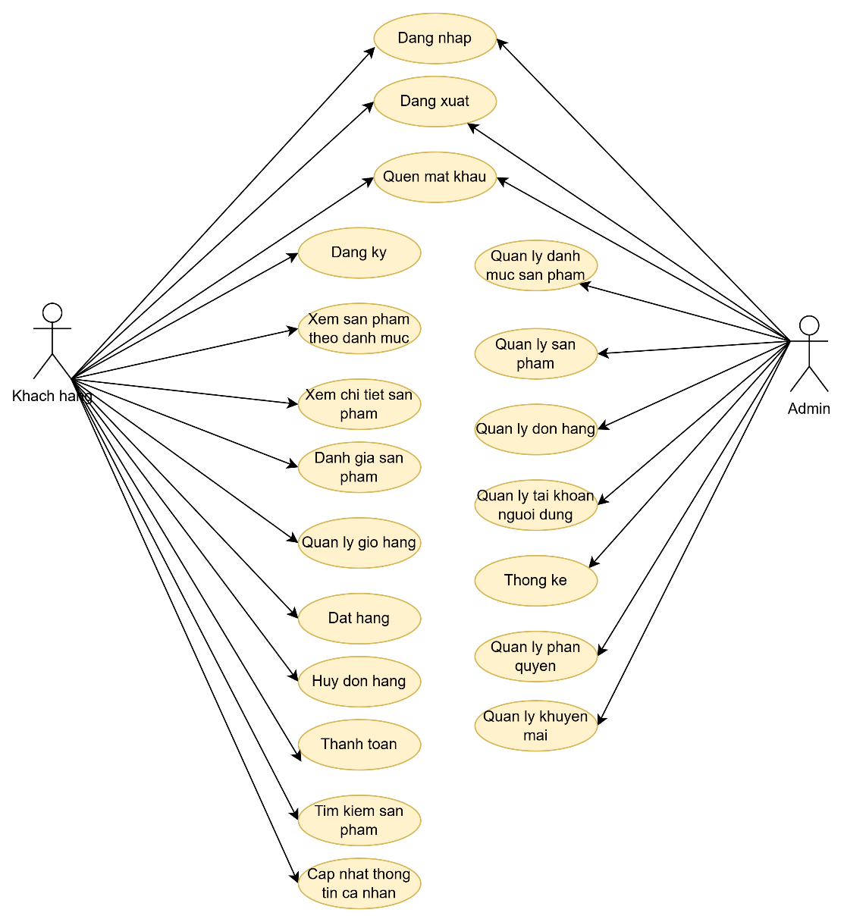

### Phân rã một số use case

* Biểu đồ phân rã use case chính

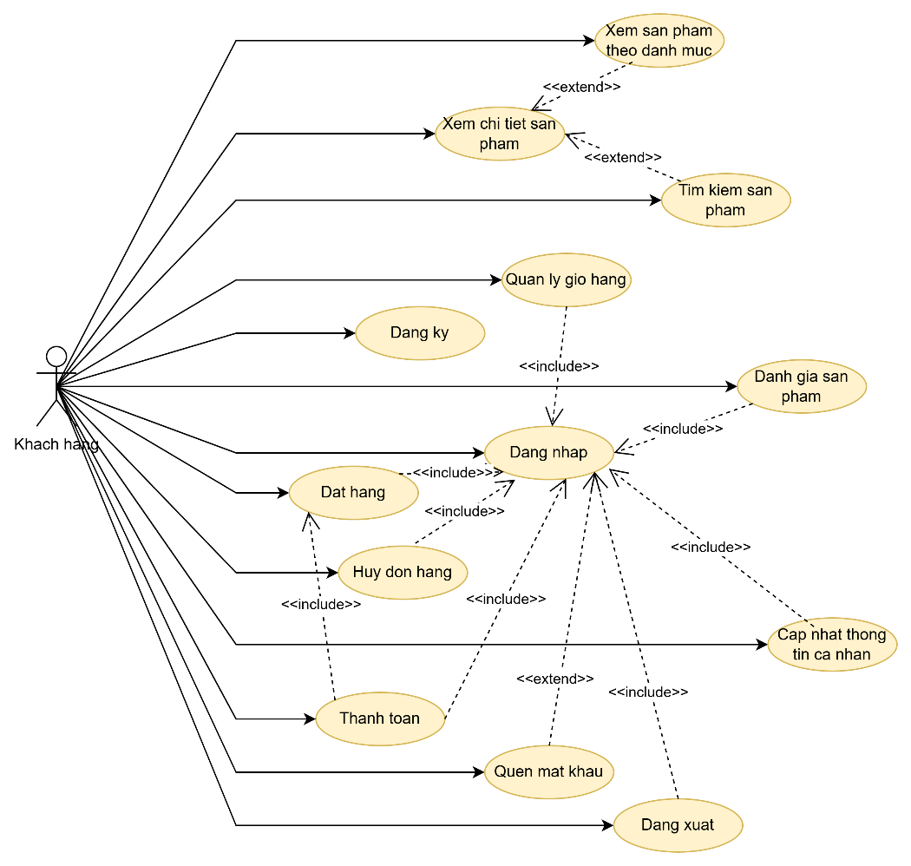

* Biểu đồ phân rã use case thứ cấp

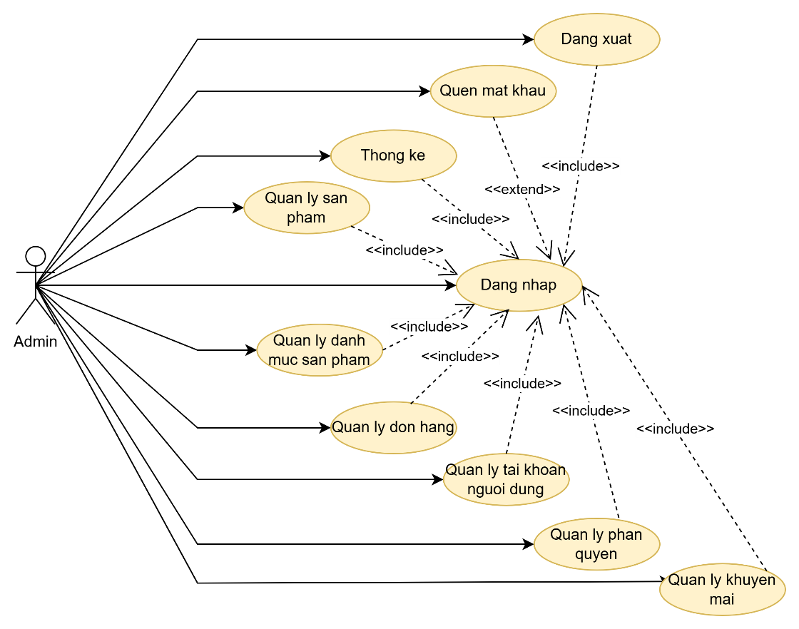

## Đặc tả use case

### Use case Đăng ký

**Mô tả vắn tắt:** Use case này cho phép người dùng tạo tài khoản trên hệ thống.

**Luồng sự kiện:**

***Luồng cơ bản:***

1. Use case này bắt đầu khi khách hàng kích chuột vào “Đăng ký” ở trang chủ website. Hệ thống sẽ hiển thị giao diện đăng ký tài khoản khách hàng để cho khách hàng đăng ký tài khoản
2. Khi khách hàng nhập vào tên đăng nhập, email, họ tên, số điện thoại, mật khẩu, xác nhận mật khẩu và kích vào nút đăng ký. Hệ thống lưu thông tin vào bảng User và hiển thị thông báo thành công. Use case kết thúc.

***Luồng rẽ nhánh:***

1. Tại bước 2 trong luồng cơ bản, nếu email không đúng định dạng hoặc email đã có tài khoản thì hệ thống hiển thị thông báo lỗi và yêu cầu người dùng sử dụng email khác. Use case kết thúc.
2. Tại bất kỳ thời điểm nào trong quá trình thực hiện use case nếu không kết nối được với cơ sở dữ liệu thì hệ thống sẽ hiển thị một thông báo lỗi. Use case kết thúc.

**Các yêu cầu đặc biệt:** Không có.

**Tiền điều kiện:** Email chưa tồn tại trong bảng User.

**Hậu điều kiện:** Thông tin sẽ được lưu lại trong cơ sở dữ liệu.

**Điểm mở rộng:** Không có

### Use case Đăng nhập

**Mô tả vắn tắt:** Use case này cho phép người dùng đăng nhập vào hệ thống.

**Luồng sự kiện:**

***Luồng cơ bản:***

1. Use case bắt đầu khi người dùng kích núi nút “Đăng nhập” trên màn hình trang chủ. Hệ thống chuyển hướng đến màn hình “Đăng nhập”.
2. Người dùng nhập tên đăng nhập, mật khẩu và kích nút “Đăng nhập”. Hệ thống kiểm tra thông tin có trong bảng Users hay không, nếu đúng thông tin thì hiển thị màn hình hệ thống với các menu tương ứng với quyền. Use case kết thúc.

***Luồng rẽ nhánh:***

1. Tại bước 2 trong luồng cơ bản, nếu tên đăng nhập hoặc mật khẩu sai thì hệ thống hiển thị thông báo lỗi và use case kết thúc.
2. Tại bất kỳ thời điểm nào trong quá trình thực hiện use case nếu không kết nối được với cơ sở dữ liệu thì hệ thống sẽ hiển thị một thông báo lỗi. Use case kết thúc.

**Các yêu cầu đặc biệt:** Không có.

**Tiền điều kiện:** Không có.

**Hậu điều kiện:** Không có.

**Điểm mở rộng**: Quên mật khẩu.

### Use case Xem sản phẩm theo danh mục

**Mô tả vắn tắt:** Use case này cho phép người dùng xem sản phẩm theo danh mục.

**Luồng sự kiện:**

***Luồng cơ bản*:**

1. Use case này bắt đầu khi người dùng di chuột vào biểu tượng danh mục trên trang chủ. Hệ thống hiển thị danh sách các danh mục.
2. Người dùng kích vào tên một danh mục. Hệ thống sẽ lấy thông tin các sản phẩm có trong danh mục gồm: tên sản phẩm, hình ảnh, giá tiền từ bảng Products. Use case kết thúc.

***Luồng rẽ nhánh:***

Tại bất kỳ thời điểm nào trong quá trình thực hiện use case nếu không kết nối được với cơ sở dữ liệu thì hệ thống sẽ hiển thị một thông báo lỗi. Use case kết thúc.

**Các yêu cầu đặc biệt:** Không có.

**Tiền điều kiện:** Không có.

**Hậu điều kiện:** Không có.

**Điểm mở rộng:** Không có.

### Use case Xem chi tiết sản phẩm

**Mô tả vắn tả:** Use case cho phép người dùng xem thông tin chi tiết sản phẩm.

**Luồng sự kiện:**

***Luồng cơ bản*:**

Use case này bắt đầu khi người dùng kích chọn vào 1 sản phẩm. Hệ thống lấy thông tin sách bao gồm: tên sản phẩm, hình ảnh, giá tiền, mô tả, số lượng, khuyến mãi, đánh giá từ bảng Products hiển thị ra màn hình. Use case kết thúc.

***Luồng rẽ nhánh:***

Tại bất kỳ thời điểm nào trong quá trình thực hiện use case nếu không kết nối được với cơ sở dữ liệu thì hệ thống sẽ hiển thị một thông báo lỗi. Use case kết thúc.

**Các yêu cầu đặc biệt:** Không có.

**Tiền điều kiện:** Không có.

**Hậu điều kiện:** Không có.

**Điểm mở rộng:** Không có.

### Use case Đánh giá sản phẩm

**Mô tả vắn tả:** Use case cho phép khách hàng đánh giá sản phẩm đã mua thành công.

**Luồng sự kiện:**

***Luồng cơ bản*:**

1. Usecase này bắt đầu khi người dung kích chọn vào “Đánh giá sản phẩm” ở màn hình đơn hàng của tôi. Hệ thống sẽ hiển thị màn hình để nhập gồm số sao, mô tả đánh giá.
2. Khách hàng nhập đầy đủ thông tin và click gửi. Hệ thống sẽ lưu các thông tin vào bảng “Feedbacks” Use case kết thúc.

***Luồng rẽ nhánh:***

Tại bất kỳ thời điểm nào trong quá trình thực hiện use case nếu không kết nối được với cơ sở dữ liệu thì hệ thống sẽ hiển thị một thông báo lỗi. Use case kết thúc.

**Các yêu cầu đặc biệt:** Đăng nhập với vai trò khách hàng.

**Tiền điều kiện:** Đơn hàng đã được giao thành công.

**Hậu điều kiện:** Không có.

**Điểm mở rộng:** Không có.

### Use case Quản lý giỏ hàng

**Mô tả vắn tả:** Use case này cho phép người dùng xem, sửa số lượng, xóa sản phẩm có trong giỏ hàng.

**Luồng sự kiện:**

***Luồng cơ bản*:**

1. Use case bắt đầu khi người dùng kích vào icon Giỏ hàng ở trang chủ. Hệ thống sẽ lấy các thông tin như tên sản phẩm, hình ảnh, giá tiền, từ bảng Products và số lượng từ bảng Cart_items hiển thị lên màn hình.
2. Sửa số lượng sản phẩm: khách hàng kích nút **“+”** để tăng số lượng, kích nút **“-”** để giảm số lượng. Hệ thống sẽ cập nhật lại số lượng trong bảng Cart_items.
3. Xóa sản phẩm: người dùng kích biểu tượng thùng rác để xóa sản phẩm. Hệ thống xóa sản phẩm khỏi giỏ hàng. Use case kết thúc

***Luồng rẽ nhánh:***

1. Tại bước 1 của luồng cơ bản, nếu không có sản phẩm nào trong giỏ hàng thì hiển thị thông báo “Bạn không có sản phẩm nào trong giỏ hàng”. Use case kết thúc..
2. Tại bất kỳ bước nào trong luồng cơ bản nếu hệ thống không thể kết nối được với cơ sở dữ liệu thì sẽ hiển thị thông báo lỗi. Use case kết thúc.

**Các yêu cầu đặc biệt:** Không có.

**Tiền điều kiện:** Đăng nhập với vai trò khách hàng.

**Hậu điều kiện**: Không có.

**Điểm mở rộng:** Không có.

### Use case Đặt hàng

**Mô tả vắn tả:** Use case này cho phép khách hàng đặt mua sản phẩm.

**Luồng sự kiện:**

***Luồng cơ bản:***

1. Use case này bắt đầu khi khách hàng ấn “Đặt hàng” ở màn hình giỏ hàng. Hệ thống hiển thị màn hình đặt hàng với các thông tin sản phẩm và các textbox để người dung nhập thông tin.
2. Người dùng nhập: họ tên, địa chỉ, số điện thoại, email, chọn phương thức thanh toán và kích vào nút “Đặt hàng”. Hệ thống sẽ lưu thông tin: đã nhập cùng tổng tiền vào bảng Orders, mã đơn hàng, mã sản phẩm, số lượng mua vào bảng OrderDetail, trừ số lượng sản phẩm trong bảng Products, xóa hết sản phẩm trong giỏ hàng và chuyển hướng đến màn hình đặt hàng thành công. Use case kết thúc.

***Luồng rẽ nhánh:***

1. Tại bước 2 trong luồng cơ bản, nếu người dùng nhập thông tin không hợp lệ thì hệ thống sẽ thông báo lỗi và yêu cầu nhập lại.
2. Tại bất kỳ thời điểm nào trong quá trình thực hiện use case nếu không kết nối được với cơ sở dữ liệu thì hệ thống sẽ hiển thị một thông báo lỗi. Use case kết thúc.

**Các yêu cầu đặc biệt:** Không có.

**Tiền điều kiện:** Đăng nhập với vai trò khách hàng.

**Hậu điều kiện:**Không có.

**Điểm mở rộng:** Không có.

### Use case Hủy đơn hàng

**Mô tả vắn tả:** Use case này cho phép khách hàng hủy đơn hàng đã đặt.

**Luồng sự kiện:**

***Luồng cơ bản:***

1. Use case này bắt đầu khi khách hàng ấn mở “Hủy đơn hàng” tại màn hình chi tiết một đơn hàng đã đặt. Màn hình hiển thị thông báo xác nhận hủy.
2. Người dùng kích chọn xác nhận. Hệ thống thay đổi trạng thái của đơn hàng sang trạng thái “Đã hủy”. Usecase kết thúc.

***Luồng rẽ nhánh:***

1. Tại bước 2 trong luồng cơ bản, nếu người dùng nhấn nút Hủy. Hệ thống sẽ không cập nhật trạng thái đơn hàng và quay lại giao diện thông tin chi tiết đơn hàng.
2. Tại bất kỳ thời điểm nào trong quá trình thực hiện use case nếu không kết nối được với cơ sở dữ liệu thì hệ thống sẽ hiển thị một thông báo lỗi. Use case kết thúc.

**Các yêu cầu đặc biệt:** Trạng thái đơn hàng là Chờ xác nhận hoặc Đã xác nhận.

**Tiền điều kiện:** Đăng nhập với vai trò khách hàng.

**Hậu điều kiện:**Không có.

**Điểm mở rộng:** Không có.

### Use case Thanh toán

### Use case Tìm kiếm sản phẩm

**Mô tả vắn tắt:** Use case này cho phép người dùng tìm kiếm danh sách sản phẩm theo từ khóa.

**Luồng sự kiện:**

***Luồng cơ bản:***

Use case bắt đầu khi người dùng nhập từ khóa muốn tìm kiếm vào ô tìm kiếm và kích icon kính lúp, khi đó hệ thống sẽ lấy các thông tin về các sản phẩm mà có chứa những từ khách hàng đã nhập như: tên sản phẩm, giá bán, mã giảm giá, ảnh đại diện từ bảng Products trong CSDL và hiển thị lên màn hình. Use case kết thúc.

***Luồng rẽ nhánh:***

1. Tại bước 1 nếu hệ thống không tìm được sản phẩm nào thì hệ thống sẽ đưa ra thông báo không có sản phẩm. Use Case kết thúc.
2. Tại bất kỳ thời điểm nào trong quá trình thực hiện use case nếu không kết nối được với cơ sở dữ liệu thì hệ thống sẽ hiển thị một thông báo lỗi. Use case kết thúc.

**Các yêu cầu đặc biệt:** Không có.

**Tiền điều kiện:** Không có.

**Hậu điều kiện:** Không có.

**Điểm mở rộng:** Không có.

### Cập nhật thông tin cá nhân

**Mô tả vắn tắt:** Use case này cho phép người cập nhật thông tin cá nhân.

**Luồng sự kiện:**

***Luồng cơ bản:***

1. Use Case bắt đầu khi người dùng kích nút “Thông tin tài khoản” trên màn hình trang chủ. Hệ thống hiển thị màn hình thông tin tài khoản và hiển thị lên những thông tin gồm ảnh đại diện, tên đăng nhập, họ tên, email, số điện thoại, địa chỉ của bảng Users.
2. Khi người dùng nhập mới các thông tin tài khoản và click vào nút “Lưu thay đổi”, hệ thống sẽ cập nhật thông tin thay đổi của người dùng lên cơ sở dữ liệu. Use case kết thúc.

***Luồng rẽ nhánh:***

1. Tại bước 1 trong luồng cơ bản, email không đúng định dạng hoặc đã tồn tại trong bảng User thì hệ thống hiển thị thông báo lỗi. Use case kết thúc.
2. Tại bất kỳ thời điểm nào trong quá trình thực hiện use case nếu không kết nối được với cơ sở dữ liệu thì hệ thống sẽ hiển thị một thông báo lỗi. Use case kết thúc.

**Các yêu cầu đặc biệt:** Không có.

**Tiền điều kiện:** Người dùng đã đăng nhập vào hệ thống.

**Hậu điều kiện:** Không có.

**Điểm mở rộng:** Không có.

### Quản lý danh mục sản phẩm

**Mô tả vắn tả:** Use case cho phép admin thêm, sửa, xoá danh mục sản phẩm.

**Luồng sự kiện:**

***Luồng cơ bản:***

1. Use case bắt đầu khi admin kích vào nút “Phân loại sản phẩm” trên menu quản trị. Hệ thống lấy danh sách danh mục từ bảng ProductCategories hiển thị lên màn hình.
2. **Thêm danh mục:**
3. Khi Admin nhấn vào chữ “Tạo mới” hoặc dấu cộng “+” trên màn hình quản lý danh mục sản phẩm. Hệ thống hiển thị giao diện để Admin nhập thông tin danh mục sản phẩm.
4. Admin nhập đầy đủ thông tin và nhấn nút “Lưu”. Hệ thống lưu thông tin danh mục mới vào bảng ProductCategories và hiển thị danh sách danh mục đã cập nhật lên màn hình. Use case kết thúc.
5. **Sửa danh mục:**
6. Khi người dùng kích vào icon “Chiếc bút” trên một danh mục cần sửa. Hệ thống truy xuất thông tin danh mục từ bảng ProductCategories và hiển thị lên màn hình các thông tin danh mục muốn sửa.
7. Người dùng sửa thông tin và kích vào nút “Lưu”. Hệ thống cập nhật thông tin đã chỉnh sửa vào bảng ProductCategories và hiển thị danh sách danh mục đã cập nhật lên màn hình.Use case kết thúc.
8. **Xoá danh mục:**
9. Khi người dùng kích vào icon “Thùng rác” trên một danh mục. Hệ thống hiển thị thông báo để xác nhận xóa.
10. Admin nhấn “Có” để tiếp tục. Hệ thống xóa thông tin danh mục từ bảng ProductCategories và cập nhật danh sách danh mục còn lại lên màn hình. Use case kết thúc.

***Luồng rẽ nhánh:***

1. Tại bước 2b và bước 3b trong luồng cơ bản, nếu thông tin nhập vào hoặc thông tin sửa đổi không hợp lệ, hệ thống sẽ hiển thị thông báo lỗi và yêu cầu người dùng nhập lại thông tin.
2. Tại bước 2b, 3b và 4b, nếu người dùng kích “Hủy”, hệ thống sẽ không lưu cơ sở dữ liệu và quay lại giao diện quản lý danh mục sản phẩm. Use case kết thúc.
3. Tại bất kỳ bước nào trong luồng cơ bản nếu hệ thống không thể kết nối được với cơ sở dữ liệu thì sẽ hiển thị thông báo lỗi. Use case kết thúc.

**Các yêu cầu đặc biệt:** Không có.

**Tiền điều kiện:** Đăng nhập với quyền quản trị viên.

**Hậu điều kiện:** Không có.

**Điểm mở rộng:** Không có.

### Quản lý sản phẩm

**Mô tả vắn tả:** Use case cho phép admin thêm, sửa, xoá danh mục sản phẩm.

**Luồng sự kiện:**

***Luồng cơ bản:***

1. Use case này bát đầu khi admin kích vào nút “Sản phẩm” trên menu quản trị. Hệ thống lấy danh sách sản phẩm từ bảng Products hiển thị lên màn hình.
2. **Thêm sản phẩm:**
   1. Khi Admin nhấn vào chữ “Tạo mới” hoặc dấu cộng “+” trên màn hình quản lý sản phẩm. Hệ thống hiển thị giao diện để Admin nhập thông tin sản phẩm.
   2. Admin nhập đầy đủ thông tin và nhấn nút “Lưu”. Hệ thống lưu thông tin sản phẩm mới vào bảng Products và hiển thị danh sách đã cập nhật lên màn hình. Use case kết thúc.
3. **Sửa sản phẩm**:
   1. Khi người dùng kích vào icon “Chiếc bút” trên một danh mục cần sửa. Hệ thống truy xuất thông tin danh mục từ bảng Products và hiển thị lên màn hình các thông tin danh mục muốn sửa.
   2. Người dùng sửa thông tin và kích vào nút “Lưu”. Hệ thống cập nhật thông tin đã chỉnh sửa vào bảng Products và hiển thị danh sách sản phẩm đã cập nhật lên màn hình. Use case kết thúc.
4. **Xóa sản phẩm:**
   1. Khi người dùng kích vào icon “Thùng rác” trên một danh mục. Hệ thống hiển thị thông báo để xác nhận xóa.
   2. Admin nhấn “Có” để tiếp tục. Hệ thống xóa thông tin danh mục từ bảng Products và cập nhật danh sách sản phẩm còn lại lên màn hình. Use case kết thúc

***Luồng rẽ nhánh:***

1. Tại bước 2b và 3b của luồng cơ bản, nếu thông tin nhập vào không hợp lệ, hệ thống sẽ hiển thị thông báo lỗi và yêu cầu admin nhập lại thông tin.
2. Tại bước 2b, 3b và 4b, nếu người dùng kích “Hủy”, hệ thống sẽ không lưu cơ sở dữ liệu và quay lại giao diện quản lý sản phẩm. Use case kết thúc.
3. Tại bất kỳ bước nào trong luồng cơ bản nếu hệ thống không thể kết nối được với cơ sở dữ liệu thì sẽ hiển thị thông báo lỗi. Use case kết thúc

**Các yêu cầu đặc biệt:** Không có.

**Tiền điều kiện:** Đăng nhập với quyền quản trị viên.

**Hậu điều kiện:** Không có.

**Điểm mở rộng:** Không có.

### Quản lý đơn hàng

**Mô tả vắn tả:** Use case cho phép admin xem, thay đổi trạng thái đơn hàng và hủy đơn hàng trong hệ thống.

**Luồng sự kiện:**

***Luồng cơ bản:***

1. Use case này bát đầu khi admin kích vào nút “Danh sách đơn đặt hàng” trên menu quản trị. Hệ thống lấy danh sách đơn đặt hàng từ bảng Orders hiển thị lên màn hình.
2. Tại màn hình hiển thị thông tin đơn hàng. Người quản trị nhấp vào trạng thái đơn hàng để thay đổi trạng thái, có thể nhấp xem danh sách đơn hàng từng trạng thái như xác nhận đơn, giao hàng, đã giao hàng.
3. Người quản trị có thể xóa đơn hàng khi ở trạng thái xác nhận đơn, giao hàng.

***Luồng rẽ nhánh:***

Tại bất kỳ bước nào trong luồng cơ bản nếu hệ thống không thể kết nối được với cơ sở dữ liệu thì sẽ hiển thị thông báo lỗi. Use case kết thúc

**Các yêu cầu đặc biệt:** Không có.

**Tiền điều kiện:** Đăng nhập với quyền quản trị viên.

**Hậu điều kiện:** Không có.

**Điểm mở rộng:** Không có.

### Quản lý mã giảm giá

**Mô tả vắn tả:** Use case cho phép admin thêm, sửa, xoá mã giảm giá.

**Luồng sự kiện:**

***Luồng cơ bản:***

1. Use case này bát đầu khi admin kích vào nút “Mã giảm giá” trên menu quản trị. Hệ thống lấy danh sách sản phẩm từ bảng Coupons hiển thị lên màn hình.
2. **Thêm mã giảm giá:**
   1. Khi Admin nhấn vào chữ “Tạo mới” hoặc dấu cộng “+” trên màn hình quản lý mã giảm giá. Hệ thống hiển thị giao diện để Admin nhập thông tin mã giảm giá.
   2. Admin nhập đầy đủ thông tin và nhấn nút “Lưu”. Hệ thống lưu thông tin sản phẩm mới vào bảng Coupons và hiển thị danh sách đã cập nhật lên màn hình. Use case kết thúc.
3. **Sửa mã giảm giá**:
   1. Khi người dùng kích vào icon “Chiếc bút” trên một mã giảm giá cần sửa. Hệ thống truy xuất thông tin mã giảm giá từ bảng Coupons và hiển thị lên màn hình các thông tin để sửa.
   2. Người dùng sửa thông tin và kích vào nút “Lưu”. Hệ thống cập nhật thông tin đã chỉnh sửa vào bảng Coupons và hiển thị danh sách mã giẩm giá đã cập nhật lên màn hình. Use case kết thúc.
4. **Xóa mã giảm giá:**
   1. Khi người dùng kích vào icon “Thùng rác” trên một mã giảm giá. Hệ thống hiển thị thông báo để xác nhận xóa.
   2. Admin nhấn “Có” để tiếp tục. Hệ thống xóa thông tin mã giảm giá từ bảng Coupons và cập nhật danh sách mã giảm giá còn lại lên màn hình. Use case kết thúc

***Luồng rẽ nhánh:***

1. Tại bước 2b và 3b của luồng cơ bản, nếu thông tin nhập vào không hợp lệ, hệ thống sẽ hiển thị thông báo lỗi và yêu cầu admin nhập lại thông tin.
2. Tại bước 2b, 3b và 4b, nếu người dùng kích “Hủy”, hệ thống sẽ không lưu cơ sở dữ liệu và quay lại giao diện quản lý mã giảm giá. Use case kết thúc.
3. Tại bất kỳ bước nào trong luồng cơ bản nếu hệ thống không thể kết nối được với cơ sở dữ liệu thì sẽ hiển thị thông báo lỗi. Use case kết thúc

**Các yêu cầu đặc biệt:** Không có.

**Tiền điều kiện:** Đăng nhập với quyền quản trị viên.

**Hậu điều kiện:** Không có.

**Điểm mở rộng:** Không có.

### Quản lý người dùng

**Mô tả vắn tả:** Use case cho phép admin thêm, thay đổi trạng thái, xoá tài khoản người dùng.

**Luồng sự kiện:**

***Luồng cơ bản:***

1. Use case này bát đầu khi admin kích vào nút “Tài khoản” trên menu quản trị. Hệ thống lấy danh sách sản phẩm từ bảng Users hiển thị lên màn hình.
2. **Thêm người dùng:**
   1. Khi Admin nhấn vào dấu cộng “+” trên màn hình quản lý người dùng. Hệ thống hiển thị giao diện để Admin nhập thông tin người dùng.
   2. Admin nhập đầy đủ thông tin và nhấn nút “Lưu”. Hệ thống lưu thông tin sản phẩm mới vào bảng Users và hiển thị danh sách đã cập nhật lên màn hình. Use case kết thúc.
3. **Thay đổi trạng thái người dùng**:
   1. Khi người dùng kích vào nút “Hành động” trên một tài khoản cần sửa. Hệ thống truy xuất thông tin mã giảm giá từ bảng Users và hiển thị lên màn hình các thông tin để sửa.
4. **Xóa tài khoản người dùng:**
   1. Khi Admin chọn tài khoản muốn xóa và nhấn icon "Thùng rác". Hệ thống hiện lên thông báo xác nhận xóa.
   2. Admin nhấn “Có” để tiếp tục. Hệ thống xóa tài khoản người dung từ bảng Users và cập nhật danh sách tài khoản người dung còn lại lên màn hình. Use case kết thúc

***Luồng rẽ nhánh:***

1. Tại bước 2b và 3b của luồng cơ bản, nếu thông tin nhập vào không hợp lệ, hệ thống sẽ hiển thị thông báo lỗi và yêu cầu admin nhập lại thông tin.
2. Tại bước 2b, 3b và 4b, nếu người dùng kích “Hủy”, hệ thống sẽ không lưu cơ sở dữ liệu và quay lại giao diện quản lý mã giảm giá. Use case kết thúc.
3. Tại bất kỳ bước nào trong luồng cơ bản nếu hệ thống không thể kết nối được với cơ sở dữ liệu thì sẽ hiển thị thông báo lỗi. Use case kết thúc

**Các yêu cầu đặc biệt:** Không có.

**Tiền điều kiện:** Đăng nhập với quyền quản trị viên.

**Hậu điều kiện:** Không có.

**Điểm mở rộng:** Không có.

### Quản lý phân quyền

**Mô tả vắn tả:** Use case cho phép admin thêm, sửa, xoá quyền người dung.

**Luồng sự kiện:**

***Luồng cơ bản:***

1. Use case này bát đầu khi admin kích vào nút “Mã giảm giá” trên menu quản trị. Hệ thống lấy danh sách sản phẩm từ bảng Coupons hiển thị lên màn hình.
2. **Thêm mã giảm giá:**
   1. Khi Admin nhấn vào chữ “Tạo mới” hoặc dấu cộng “+” trên màn hình quản lý mã giảm giá. Hệ thống hiển thị giao diện để Admin nhập thông tin mã giảm giá.
   2. Admin nhập đầy đủ thông tin và nhấn nút “Lưu”. Hệ thống lưu thông tin sản phẩm mới vào bảng Coupons và hiển thị danh sách đã cập nhật lên màn hình. Use case kết thúc.
3. **Sửa mã giảm giá**:
   1. Khi người dùng kích vào icon “Chiếc bút” trên một mã giảm giá cần sửa. Hệ thống truy xuất thông tin mã giảm giá từ bảng Coupons và hiển thị lên màn hình các thông tin để sửa.
   2. Người dùng sửa thông tin và kích vào nút “Lưu”. Hệ thống cập nhật thông tin đã chỉnh sửa vào bảng Coupons và hiển thị danh sách mã giẩm giá đã cập nhật lên màn hình. Use case kết thúc.
4. **Xóa mã giảm giá:**
   1. Khi người dùng kích vào icon “Thùng rác” trên một mã giảm giá. Hệ thống hiển thị thông báo để xác nhận xóa.
   2. Admin nhấn “Có” để tiếp tục. Hệ thống xóa thông tin mã giảm giá từ bảng Coupons và cập nhật danh sách mã giảm giá còn lại lên màn hình. Use case kết thúc

***Luồng rẽ nhánh:***

1. Tại bước 2b và 3b của luồng cơ bản, nếu thông tin nhập vào không hợp lệ, hệ thống sẽ hiển thị thông báo lỗi và yêu cầu admin nhập lại thông tin.
2. Tại bước 2b, 3b và 4b, nếu người dùng kích “Hủy”, hệ thống sẽ không lưu cơ sở dữ liệu và quay lại giao diện quản lý mã giảm giá. Use case kết thúc.
3. Tại bất kỳ bước nào trong luồng cơ bản nếu hệ thống không thể kết nối được với cơ sở dữ liệu thì sẽ hiển thị thông báo lỗi. Use case kết thúc

**Các yêu cầu đặc biệt:** Không có.

**Tiền điều kiện:** Đăng nhập với quyền quản trị viên.

**Hậu điều kiện:** Không có.

**Điểm mở rộng:** Không có.

## Biểu đồ trình tự

### Biểu đồ trình tự use case Đăng ký

### Biểu đồ trình tự use case Đăng nhập

### Biểu đồ trình tự use case Xem sản phẩm theo danh mục

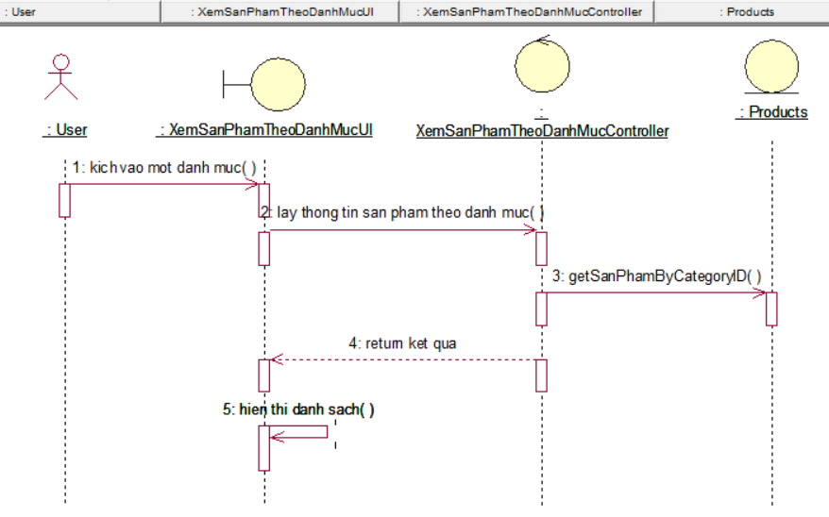

### Biểu đồ trình tự use case Xem chi tiết sản phẩm

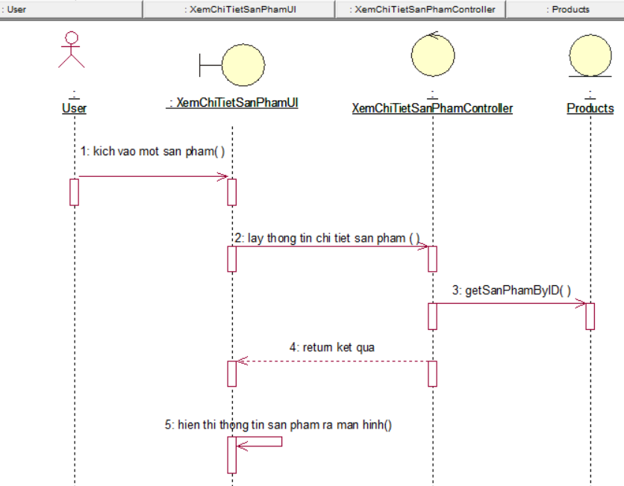

### Biểu đồ trình tự use case Đánh giá sản phẩm

### Biểu đồ trình tự use case Quản lý giỏ hàng

### Biểu đồ trình tự use case Đặt hàng

### Biểu đồ trình tự use case Hủy đơn hàng

### Biểu đồ trình tự use case Thanh toán

### Biểu đồ trình tự use case Tìm kiếm sản phẩm

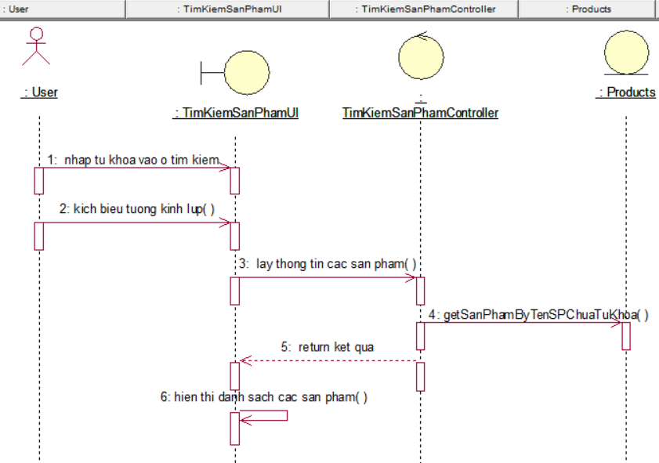

### Biểu đồ trình tự use case Cập nhật thông tin cá nhân

### Biểu đồ trình tự use case Quản lý danh mục sản phẩm

### Biểu đồ trình tự use case Quản lý sản phẩm

### Biểu đồ trình tự use case Quản lý đơn hàng

### Biểu đồ trình tự use case Quản lý mã giảm giá

### Biểu đồ trình tự use case Quản lý người dùng

### Biểu đồ trình tự use case Quản lý phân quyền

## Thiết kế cơ sở dữ liệu

## Hình dung màn hình

# KẾT QUẢ VÀ KIẾM THỬ

## Kết quả giao diện

# TÀI LIỆU THAM KHẢO

1. Vũ Thị Dương, Phùng Đức Hòa, Nguyễn Thị Hương Lan (2015), Giáo trình Phân tích thiết kế hướng đối tượng, NXB Khoa học và Kỹ thuật, Trường Đại học Công Nghiệp Hà Nội.
2. Nguyễn Trung Phú, Trần Thị Phương Nhung, Đỗ Thị Minh Nguyệt (2019), Giáo trình Thiết kế Web, NXB Thống kê, Trường Đại học Công Nghiệp Hà Nội.